UA Träningsförslag 10
Uppvärmning med gummiband
Frisbee mot två mål

Passningsövningar
Tre led matchpassningar
Med växling och skottsatsning
Utökar till att köra med kanter som springer in och att man får passa in till ”linjen” via häckar.
Målvakter

Anfallsövning 9M 5-1

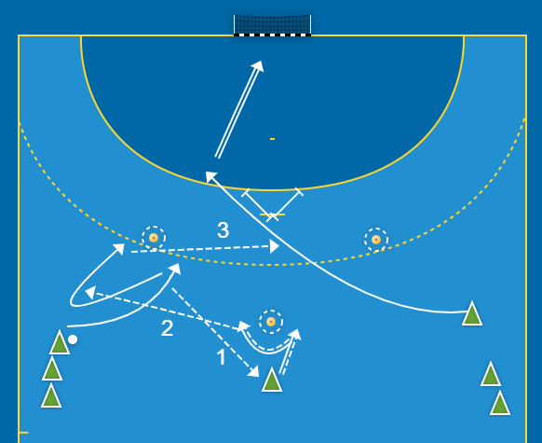

Kantavslut
V6 studsar bollen upp i en båge och gör en diagonalpassning över till H6. En spelare vid sidan säger en siffra mellan 1-4 för att visa vilket avslutsläge som H6:an skall ta.
1 = Passar bollen över till andra kanten och den kant som spelade diagonalpasset skall hinna ner och ta bollen för valfritt avslut.
2 = Då knorrar man
3 = Skjuter på insidan
4 = Skjuter i långa
Kontringsövning

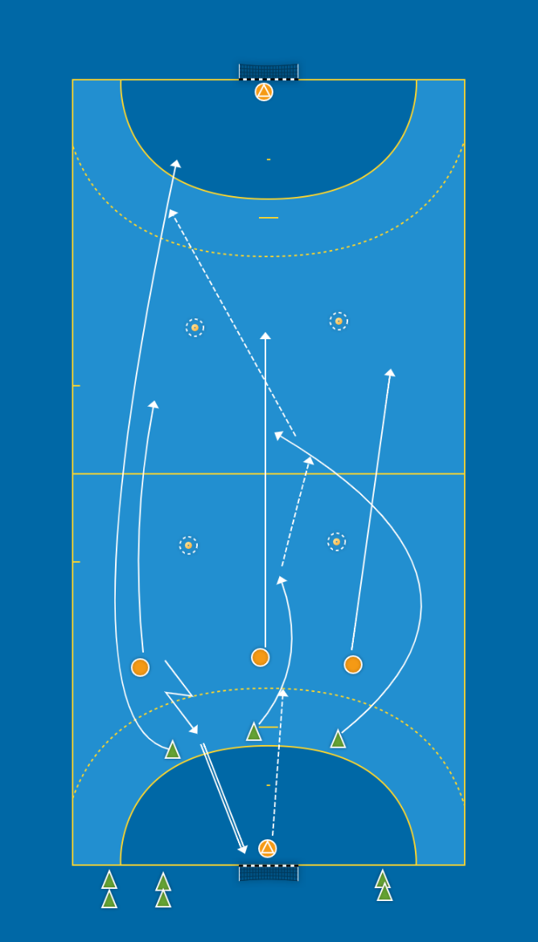
Spel
Kantavslut

1 = Passar bollen över till andra kanten och den kant som spelade diagonalpasset skall hinna ner och ta bollen för valfritt avslut.
2 = Då knorrar man
3 = Skjuter på insidan
4 = Skjuter i långa

